|  |  |
| --- | --- |
|  | **Тема 8**  **Масиви** |

Масив має своє **ім’я , тип, розмір** та розташовується в пам'яті послідовно.

Кожен елемент масиву має- свій порядковий номер - індекс .

int mas[10];

double array[5];

char masch[100];

Введення та виведення елементів масиву

**for(i=0;i<5;i++){**

**cin>>mas[i];**

**}**

**for(i=0;i<5;i++){**

**cout<<mas[i];**

**}**

Повний код введення та виведення елементів масиву

include <iostream>

using namespace std;

int main()

{ //оголошення масиву

int mas[10];

int i;

//введення масиву

for(i=0;i<10;i++) cin>>mas[i];

//виведення масиву

for(i=0;i<10;i++) cout<<mas[i]<<", ";

return 0;

}

**Способи заповнення масиву:**

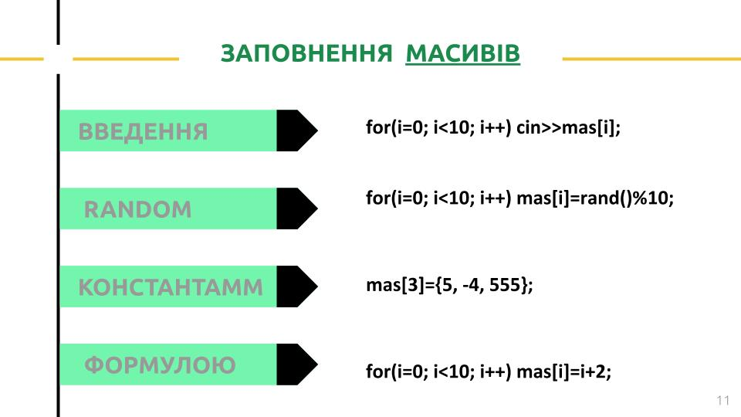

Додаємо алгоритми.

|  |  |
| --- | --- |
|  |  |
| Розрахунок суми елементів масиву  #include <iostream>  using namespace std;  int main()  {int mas[10]; int i, s=0;  for(i=0; i<10; i++) cin>>mas[i];  for(i=0; i<10; i++) s=s+mas[i];  for(i=0;i<10;i++) cout<<mas[i]<<” “<<endl;  cout<<s;  return 0;  } | Пошук максимального елементу масиву  #include <iostream>  using namespace std;  int main()  { int mmax; int mas[6];  for(int i=0;i<6;i++)  mas[i]=rand()%10;  mmax=mas[0];  for(int i=0;i<6;i++)  if (mmax<mas[i]) mmax=mas[i];  cout<<mmax;  return 0;  } |

**Вставка та видалення елементів масиву**

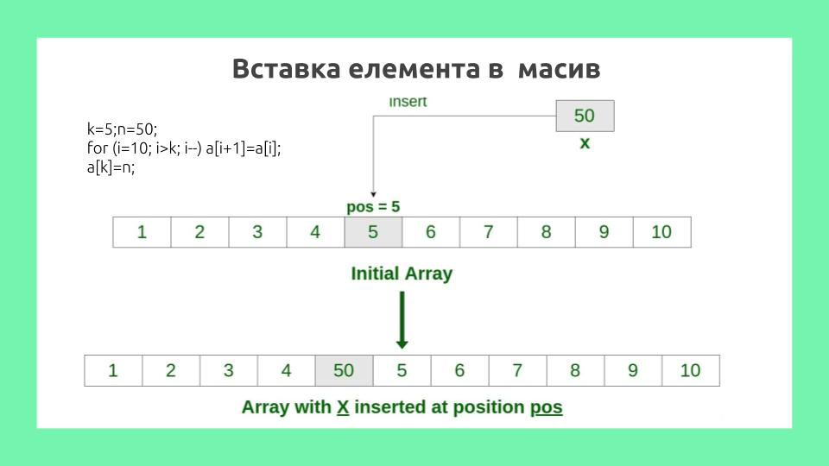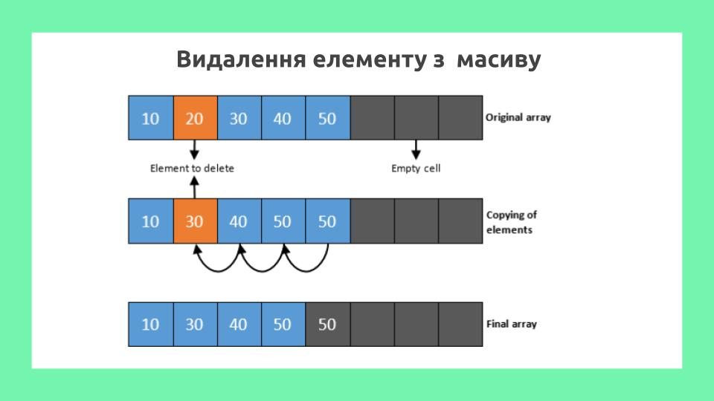

**Алгоритми сортування**

**Алгоритм сортування —** це алгоритм, що розв'язує задачу сортування, тобто здійснює впорядкування лінійного списку (масиву) елементів.

Наведемо приклад одного з найпростіших алгоритмів сортування

Сортування бульбашкою - це найпростіший алгоритм сортування. Він проходить по масиву кілька разів, на кожному етапі переміщаючи найбільше значення з невідсортованих в кінець масиву.

**// Сортування масиву бульбашкою**

for (int i =0 ; i < 10; i++)

{

for (int j = i; j < 10; j++) {

if (mas[j] > mas[i]) {

**tmp = mas[i];**

**mas[i] = mas[j];**

**mas[j] = tmp;**

}

;}

**Двовимірні масиви**

С ++ дозволяє багатовимірні масиви.

Приклади оголошення багатовимірного масиву

int arr[4][4]

double mas[5][2]

#include <iostream>

using namespace std;

int main()

{ //опис масиву

int mas[4][4];

//введення масиву

for(int i=0;i<4;i++)

for(int j=0;j<4;j++)

mas[i][j]=rand()%100;

//виведення масиву

for(int i =0;i<4;i++)

{

for(int j=0;j<4;j++)

cout<<mas[i][j]<<" ";

cout<<endl;

}

return 0;

}